
Ficha de trabalho
Minerais

As rochas são constituídas por diferentes minerais cujas propriedades lhes conferem certas características. As principais propriedades que permitem distinguir os minerais uns dos outros e caracterizar as rochas onde estes se encontram são: a cor, o brilho, a dureza e a forma como ser fragmentam.

Material da bancada:
- Tabuleiro com exemplares de cada tipo de mineral
- Algumas amostras de rochas
- Canivete
- Moeda
- Pedaço de vidro
- Escala de Mohs

MINERAL | Imagem | Cor | Dureza | Fractura | Cheiro | Reacção ao ácido | Brilho | Clivagem
Quartzo | 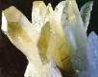
Feldespatos | 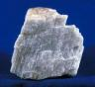
Biotite | 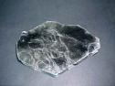
Moscovite | 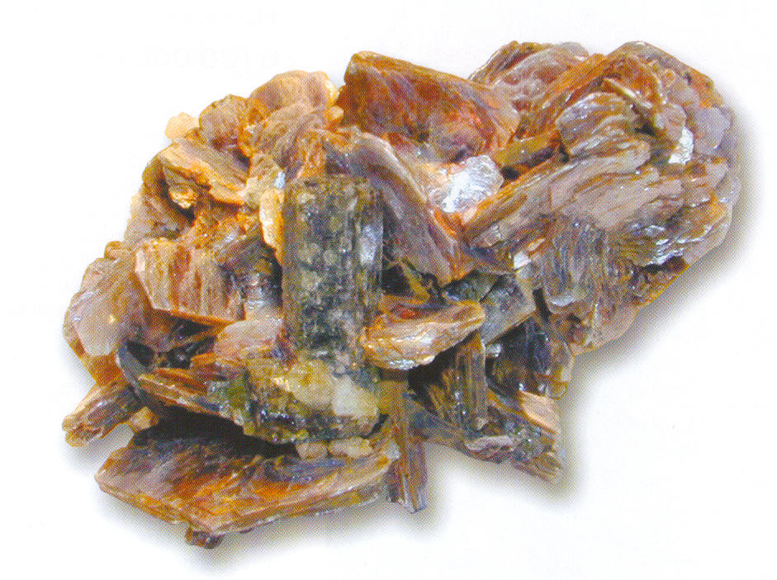
Olivina | 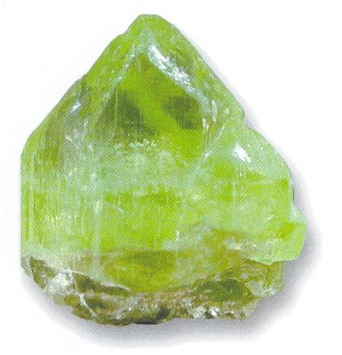
Calcite | 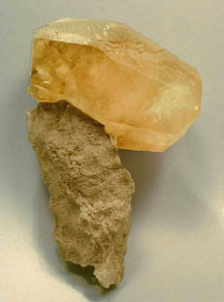
Galena | 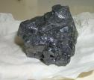
Pirite | 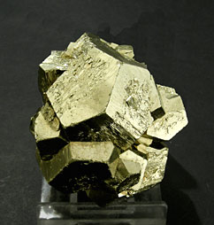
Hematite | 